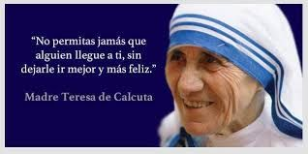
ESTIMADAS FAMILIAS:
¡¡¡ Llega SEPTIEMBRE!!! MES DE LA BIBLIA
“Porque donde están dos o tres reunidos en mi nombre, allí estoy yo en medio de ellos”
(Mt. 18, 20).

Y así nos encuentra un nuevo mes de caminar juntos. Cada familia desde sus casas, los docentes desde las nuestras, todos nos seguimos acompañando y creando momentos de encuentro en el seno de cada hogar.
Este tiempo de aprendizaje compartido, donde la CASA pasó a ser también parte de la ESCUELA, sea un tiempo bendecido de fraternidad y un espacio enriquecido de solidaridad. Para vivenciar así las palabras de la Santa Madre Teresa que recordamos el próximo sábado 5 de septiembre, “no permitas jamás que alguien llegue a tí, sin dejarle ir mejor y más feliz”.
Tal vez así SÍ se ilumine cada una de nuestras CASAS, con la Palabra que nos recuerda que no estamos solos, sino que nuestro Padre nos acompaña y al nombrarlo se hace presente en medio nuestro.
Porque muchas veces en estos días nos hemos sentido agobiados, y en esos momentos donde pareciera que flaqueamos debemos abrazarnos en familia y fortalecernos con la oración, porque Él nos recuerda: “Pidan y Dios les dará, busquen y encontrarán, llamen y Dios les abrirá. Porque todo el que pide recibe, el que busca encuentra, y al que llama, Dios le abre” (Mt. 7, 7).
Y serán estos tiempos de remontar, de renacer, de retomar el rumbo, sintiendo mayor confianza en lo esencial, “No se inquieten por el día de mañana, que el mañana traerá su propia preocupación. A cada día le basta su propio afán” (Mt. 6, 34).
Que nuestra MISIÓN siga creciendo en cada uno, desde los lugares que nos ha encontrado en estos tiempos… Así cuando nos enceguecen muchas dudas, podamos leer y escuchar el mensaje en nuestras vidas y reconocerlo en las miradas más cercanas, porque “Les aseguro que cuando lo hicieron con uno de mis hermanos más pequeños, conmigo lo hicieron” (Mt. 25, 39b).
Se continúa con el seguimiento de los aprendizajes de los estudiantes en casa en esta 22 ª. semana, solicitándose esta vez, evidencias de aprendizaje de Música.
Seguimos sosteniendo los vínculos entre la Escuela y la Familia a través de los canales de comunicación que están en uso:
- Grupo de WhatsApp vigente desde el comienzo de la cuarentena.
- Correo Electrónico de la docente de grado
- Correo electrónico de los profesores de materias especiales
- Para consultas el correo electrónico: consultasprimariaces@gmail.com

“Viva el Espíritu Santo en nuestros corazones y en los corazones de todas las personas”

EQUIPO DIRECTIVO NIVEL PRIMARIO

LES PROPONEMOS COMPARTIR EN FAMILIA ESTA ORACIÓN EN TODO EL MES DE SEPTIEMBRE.

Te damos gracias Dios Padre misericordioso,
por esta oportunidad que nos regalas para compartir tu Palabra y nuestra Vida,
enriquecidos con la presencia de cada familia que forma nuestra escuela.

Envíanos tu Espíritu Santo,
para que podamos escuchar, comprender y vivir tu Palabra,
para descubrir juntos el mensaje en nuestras vidas, y en estos días,
para infundir en nosotros tu aliento de Vida y Esperanza.

Ayúdanos a crecer en nuestra fe,
que nuestras familias vivan la alegría,
la amistad y calidez de tu Presencia,
que sean “Casa y escuela de comunión y participación”,
de puertas y corazones abiertos,
a toda persona que hoy se encuentra excluida
de la Mesa de la Vida digna y ciudadana.

Renuévanos en nuestros vínculos cotidianos,
en la solidaridad con los más pobres,
en el diálogo y el compromiso por la justicia,
en el cuidado y preservación de tu Creación.

María, madre de Jesús y madre nuestra,
quédate con nosotros en nuestro caminar y al volver a nuestras casas,
acompaña nuestras vivencias familiares y nuestros trabajos y tareas escolares,
cubre Madre el caminar de todo el Pueblo de Dios en Argentina.
Amén.

RECUERDA
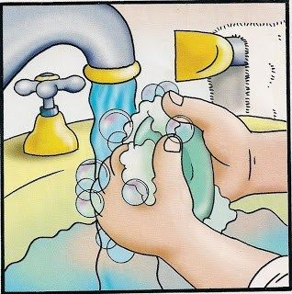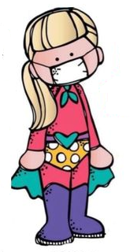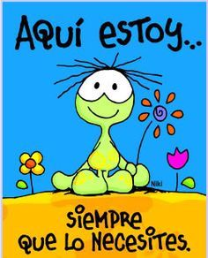
Tus Seños y Profes

CLASES LUNES 31 DE AGOSTO DE 2.020
Escribir la fecha en la carpeta. Puedes escribir los títulos y las actividades con lapicera azul en todos los espacios curriculares. Puedes utilizar lapicera de color para escribir palabras destacadas con color. La resolución de las actividades escríbelas con lápiz. Subrayar con regla los títulos. Si tienes la impresión, recorta las imágenes y pégalas en la carpeta.
ESPACIO CURRICULAR: MÚSICA
RECUERDA QUE EN ESTE ESPACIO CURRICULAR ESCRIBE CON LETRA CURSIVA.
11 de septiembre - Día del Maestro
¡¡Hola chicos!! ¿Cómo están? Espero que todos se encuentren muy bien.

La música tiene una función muy importante en nuestra sociedad. Comunica mensajes, acompaña imágenes, publicidades etc. La propuesta de hoy es poder pensar en un mensaje para celebrar el día del Maestro, utilizando la música como recurso para transmitirlo.

Actividades:
1) ¿Para qué utilizamos la música actualmente? ¿Cuál es su función en nuestra sociedad? Piensa y luego anota en tu carpeta.
2) Muchas veces la música sirve para ambientar una historia en un tiempo. Esto es lo que sucede con la música que se utiliza en las películas, que recibe el nombre de “Banda Sonora”. Responde en la carpeta:
- ¿Cuál es tu película favorita?
- ¿Qué sentimientos sentís al escuchar la banda sonora mientras ves tu película favorita?
- Investiga cuál es la Función de la Música en el Cine y anota aquellas más importantes. Puedes ayudarte este video:
https://www.youtube.com/watch?v=GmM8O6_rnNE

3) Piensa en las siguientes Frases:
- Aprendí de mi Seño o Profe que………………
- Gracias Seño por ……………………………….

4) Mira el siguiente video- Alusivo al Día del Maestro/a.
https://www.youtube.com/watch?v=l8WKbDf6y64
5) Selecciona una de las frases que está en el punto 3 (junto con la respuesta que pensaste) y piensa en algo más que quisieras decirle a todas las Seños y Profes en este día tan especial.
6) Escoge con qué música acompañarías este mensaje y anota el nombre de la Canción y el Autor en tu carpeta, explicando por qué escogiste dicho tema musical. (Recuerda lo que vimos en el punto 1 y 2 y que la melodía debe ser acorde al mensaje que quieres transmitir).

7) Llegó el momento de filmar. También puede ser una foto (si eliges esta opción, escribe tu mensaje en un corazón, una estrellita o en una hoja). Nos encantará recibir tu trabajo!!

Esperamos les agrade la propuesta.
¡¡Hasta el próximo encuentro!!
Seños María del Carmen y Andrea
REGISTRO DE EVIDENCIA DE MÚSICA
Las evidencias significativas del proceso de aprendizaje es el ejercicio de la retroalimentación que busca empoderar al estudiante para que él mismo identifique en sus procesos de aprendizaje cómo le está yendo. La finalidad de este proceso es que, al regresar a la escuela presencial, podamos retomar aprendizajes pendientes y profundizar los que fueron logrados. Es por ello que le pedimos a quien acompañe a nuestro estudiante, enviar video o foto del trabajo realizado por la/el niña/o de la actividad del día de hoy para tener un Registro de evidencia de la actividad realizada, como archivo adjunto al correo electrónico de su Seño de Música. Agradecemos su colaboración.
4° A - Seño María del Carmen Tudela: cesprofecarm@gmail.com
4° B y C - Seño Andrea Frias: mariafrias7420@gmail.com

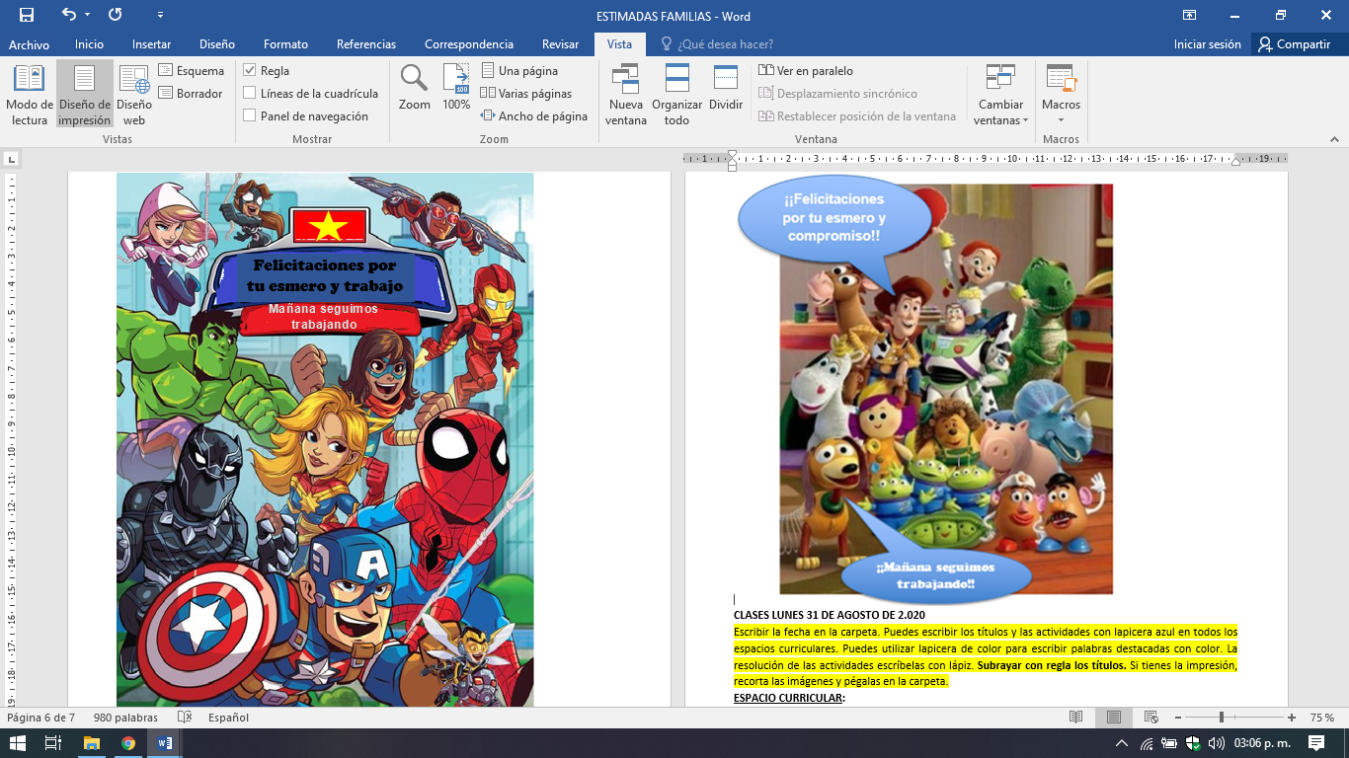

CLASES MARTES 1 DE SEPTIEMBRE DE 2.020
Escribir la fecha en la carpeta. Puedes escribir los títulos y las actividades con lapicera azul en todos los espacios curriculares. Puedes utilizar lapicera de color para escribir palabras destacadas con color. La resolución de las actividades escríbelas con lápiz. Subrayar con regla los títulos. Si tienes la impresión, recorta las imágenes y pégalas en la carpeta.
ESPACIO CURRICULAR: MATEMÁTICA
RECUERDA QUE EN ESTE ESPACIO CURRICULAR SE ESCRIBE CON LETRA IMPRENTA.
Ejercitación de la propiedad distributiva
Recordamos cómo aplicar la propiedad distributiva de la multiplicación. Puede ver nuevamente el siguiente video:
https://www.youtube.com/watch?v=4LfKR0qNLuA desde el minuto 1:34 hasta el minuto 2:41
- Une con una flecha cada cálculo con el procedimiento correcto.
5 x (12 + 5 ) = 8 x 9 - 8 x 2 =
6 x ( 5 + 8 ) = 5 x 12 + 5 x 5 =
(10 - 3 ) x 4 = 6 x 5 + 6 x 8 =
8 x ( 9 - 2 ) = 10 x 4 - 3 x 4 =

2. Resuelve aplicando la propiedad distributiva.
a. 5 x (6 + 4) =
b. 7 x (9 – 5) =
c. (8 + 13) x 3 =
d. (12 – 7) x 6 =
3. Escribe el nombre de la propiedad aplicada en cada ejercicio y coloca su producto.
a) 19 x 2 x 3 x 5= 3 x 2 x 19 x 5= _____________________________
b) (4 x 10) x (7 x 2) = (7x 4) x (10 x 2) = ________________________
c) 6 x (9 – 4 ) = 6 x 9 – 6 x 4 = ________________________
d) 456 x 1 = 456 ________________________
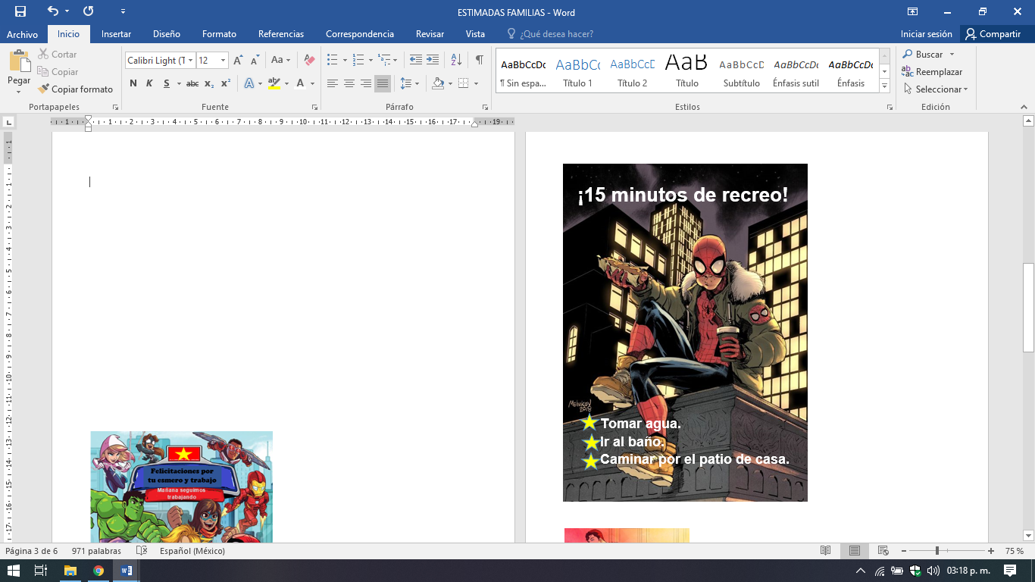

ESPACIO CURRICULAR: CIENCIAS NATURALES
RECUERDA QUE EN ESTE ESPACIO CURRICULAR ESCRIBE CON LETRA CURSIVA.
LOS HONGOS Y LOS MICROORGANISMOS
Hoy vamos a aprender sobre otros seres vivos: los hongos. Ellos viven fijos al suelo, no se desplazan, no fabrican su propio alimento, sino que se alimentan de restos de seres vivos y viven en lugares húmedos.
También conoceremos sobre microorganismos, que son organismos muy chiquitos que no se ven a simple vista. Algunos fabrican su propio alimento y otros se alimentan de otros seres vivos. Son unicelulares. La mayoría no se desplaza por sus propios medios.

Realizamos lectura de las páginas 179, 180 y 181.

Responde:
1) Menciona las características de los hongos.
2) Define el hongo llao llao y champiñones.
3) ¿Qué es la levadura? Menciona sus características.
4) ¿Qué otro microorganismo menciona el libro?
5) ¿Qué características poseen los microorganismos?
6) Completa el cuadro con ejemplos de diferentes microorganismos beneficiosos para la alimentación.
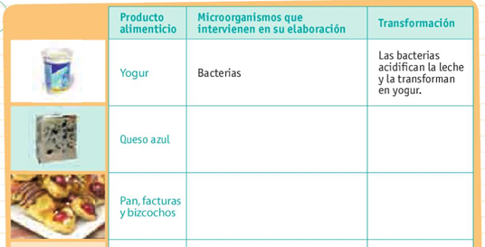

CLASES MIÉRCOLES 2 DE SEPTIEMBRE DE 2.020
Escribir la fecha en la carpeta. Puedes escribir los títulos y las actividades con lapicera azul en todos los espacios curriculares. Puedes utilizar lapicera de color para escribir palabras destacadas con color. La resolución de las actividades escríbelas con lápiz. Subrayar con regla los títulos. Si tienes la impresión, recorta las imágenes y pégalas en la carpeta.
ESPACIO CURRICULAR: LENGUA Y LITERATURA
RECUERDA QUE EN ESTE ESPACIO CURRICULAR ESCRIBE CON LETRA CURSIVA.
Género y número de los sustantivos.

1- Lee el siguiente texto y señala que género y qué número tienen los sustantivos subrayados:

Grace es una gata muy perezosa. Todos los días se sienta en su cama hasta que su amo le lleva el desayuno. Mientras comía sus cereales, Grace se hizo daño en una de sus patas y se enfadó porque el viernes tenía una fiesta con su amigo el ratón y un ciempiés que vivía en el jardín. Pero como era lunes, Grace decidió no hacer ejercicio para mejorarse y poder ir a la fiesta de los animales del barrio.
SUSTANTIVO | GÉNERO  (femenino – masculino) | NÚMERO  (singular – plural)
gata | femenino | singular
2- Realiza las actividades 5, 6 y 7 de la página 41 del libro.
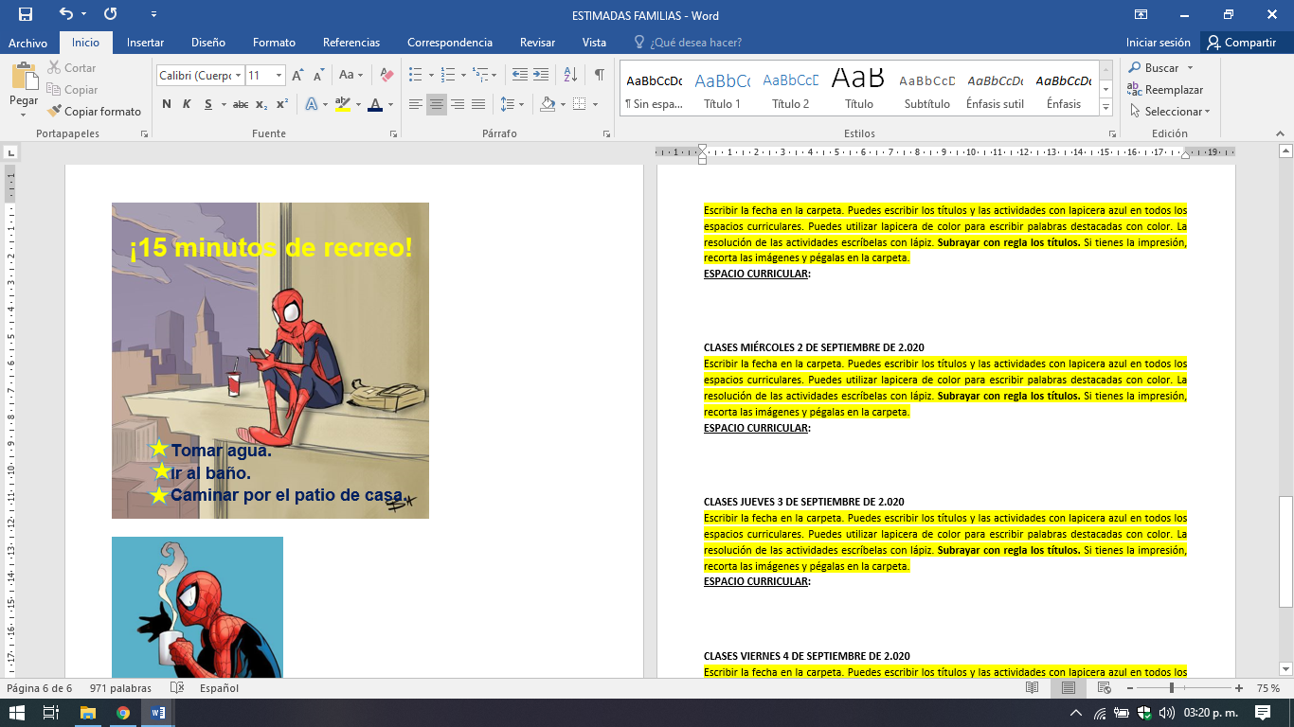
ESPACIO CURRICULAR: CIUDADANÍA Y PARTICIPACIÓN
RECUERDA QUE EN ESTE ESPACIO CURRICULAR ESCRIBE CON LETRA CURSIVA.
Normas leyes Constitución
La Constitución argentina es la ley más importante del país. En la Constitución argentina figuran todos tus derechos.
Te invito a leer la página 23, luego comparte en familia este video para que conozcas un poco más.
https://youtu.be/bRgj-Hz8dWQ
Responde estas preguntas en tu carpeta.
1. ¿Qué derechos tienen los niños?
2. ¿Esos derechos quién los establece?
3. ¿Crees que se cumplen en todos los niños estos derechos?
4. Busca, recorta y pega imágenes de niños realizando alguna actividad.
CLASES JUEVES 3 DE SEPTIEMBRE DE 2.020
Escribir la fecha en la carpeta. Puedes escribir los títulos y las actividades con lapicera azul en todos los espacios curriculares. Puedes utilizar lapicera de color para escribir palabras destacadas con color. La resolución de las actividades escríbelas con lápiz. Subrayar con regla los títulos. Si tienes la impresión, recorta las imágenes y pégalas en la carpeta.
ESPACIO CURRICULAR: MATEMÁTICA
RECUERDA QUE EN ESTE ESPACIO CURRICULAR ESCRIBE CON LETRA IMPRENTA.

MULTIPLICACIÓN POR LA UNIDAD SEGUIDA DE CEROS
- Observa la imagen y resuelve.
En la librería venden repuestos de hojas como esta resma.

¿Cuántas hojas vienen en 10 resmas?
¿Cuántas hojas traen 100 resmas?
Anota los cálculos que pensaste.

PARA GUARDAR EN LA MEMORIA:
Como multiplicar un número de una cifra por 10, 100 o 1. 000:
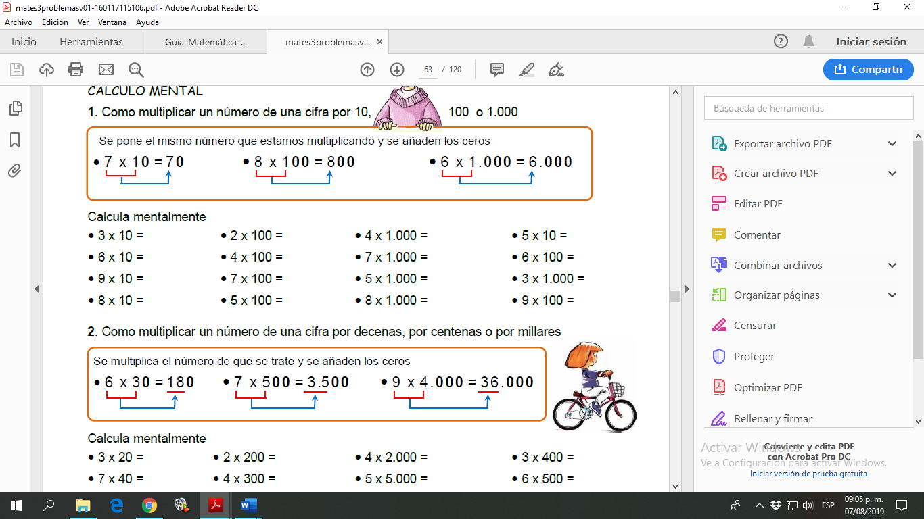
Como multiplicar un número distinto de 1 seguido de ceros:
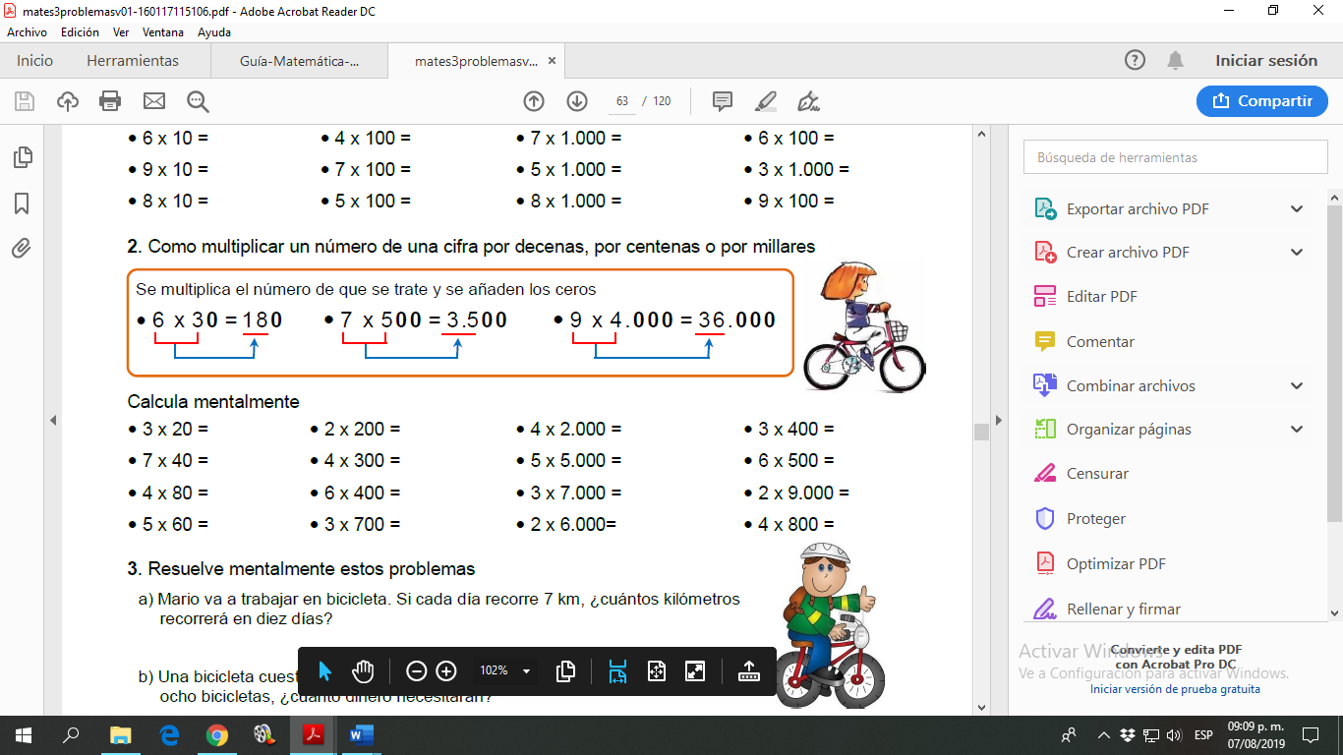
¡A trabajar!
- Marca con una x cuáles de estos números pueden ser los resultados de multiplicaciones por 10.
240 150
1.900 2.000
5.003 607
187 89
- Rodea los números que podrían ser productos de multiplicaciones por 100. Explica por qué los elegiste.
2.030 300 1.500 2.099 183
3.600 4.580 340 1.000
- Completa con el producto que corresponda.
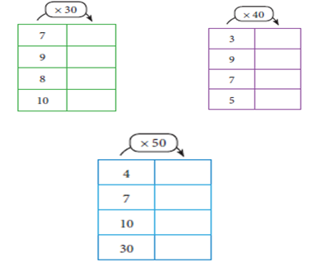
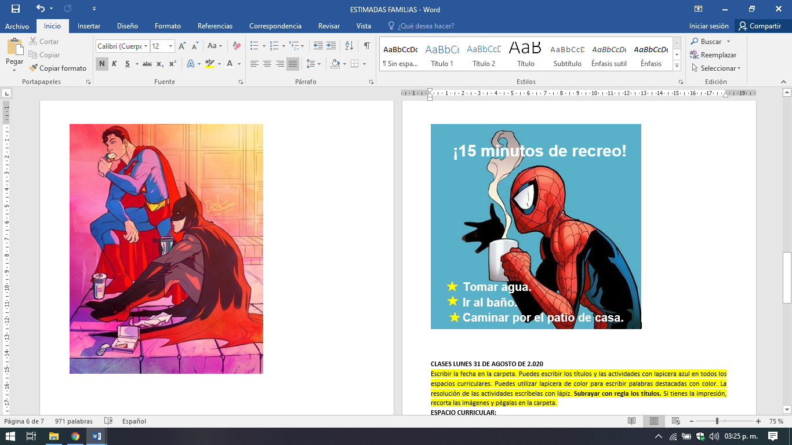
ESPACIO CURRICULAR: INFORMÁTICA APLICADA

Continuamos trabajando con el programa Microsoft Excel 2010

Durante estas clases online que realizaremos a distancia, se podrá leer o bajar el apunte que los alumnos utilizarán para los trabajos. No es necesario imprimirlo, pero si tenerlo a mano por si surgiera alguna duda cuando realizan las actividades.
Materiales: la computadora, programa Microsoft Excel 2010 y el apunte enviado por el docente.

Apunte online:
https://drive.google.com/file/d/1nSStajxh6HcAec5peMwqZqGsyBvOCsOi/view?usp=sharing

A continuación, les dejo la explicación de la actividad:
https://www.youtube.com/watch?v=3a3ydB9vEB0
Actividades:
1- Abre el archivo Temperatura con tu apellido que estuvimos trabajando la clase anterior.
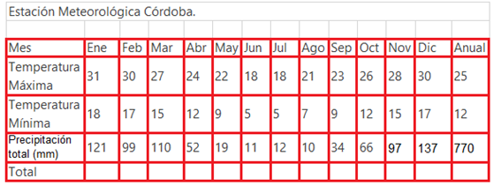

2- Selecciona el título: Estación Meteorológica Córdoba y cambia la letra que más te guste, color y tamaño 14.
3- Rellena con color los títulos: Mes (enero-anual), temperatura máxima, mínima, precipitación y total.
4- Cambia de letra a la planilla, color y tamaño 11.
5- Realiza un gráfico CIRCULAR teniendo en cuenta los títulos “Temperatura máxima, mínima y el mes de Enero. Escribe como título: Mes de enero.
6- Realiza un gráfico de COLUMNA teniendo en cuenta los títulos “Temperatura máxima, mínima y el mes de Marzo. Escribe como título: Mes de marzo.
7- Ir a la opción ARCHIVO y GUARDAR. Cerrar el programa.
Para los alumnos que no tienen computadora, deberán hacer clic en el siguiente link para ver las actividades de esta semana:
https://docs.google.com/document/d/1qAVdlteDbKWNpirSiYEn9kXsfaXoiqJdsCLM-vUsHqs/edit?usp=sharing

ESTA ACTIVIDAD NO DEBE ENVIARSE POR MAIL AL DOCENTE.
CLASES VIERNES 4 DE SEPTIEMBRE DE 2.020
Escribir la fecha en la carpeta. Puedes escribir los títulos y las actividades con lapicera azul en todos los espacios curriculares. Puedes utilizar lapicera de color para escribir palabras destacadas con color. La resolución de las actividades escríbelas con lápiz. Subrayar con regla los títulos. Si tienes la impresión, recorta las imágenes y pégalas en la carpeta.
ESPACIO CURRICULAR: LENGUA Y LITERATURA
RECUERDA QUE EN ESTE ESPACIO CURRICULAR ESCRIBE CON LETRA CURSIVA.
Clasificación del sustantivo
Antes de comenzar con las actividades de hoy, hagamos un repaso, completando el siguiente cuadro con lo que aprendimos hasta ahora sobre sustantivos.
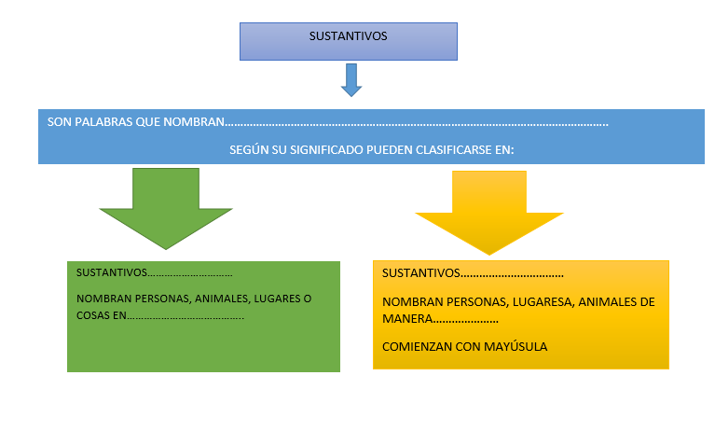

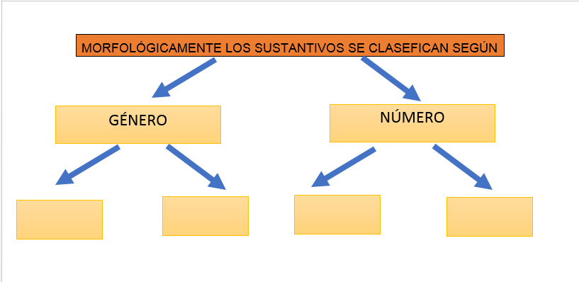

¡Atención!
2- Completa el texto con las siguientes palabras.

PABLO- PLAYA- SOFÍA- NIÑO- LIBROS- PERROS

Este verano fuimos a la (sustant. común, gén.femenino, núm. singular). Allí nos conocimos con (sust. propio), un (sust. común, masculino, singular) muy simpático que le gustan mucho los (sust. común, masculino, plural). También le gusta leer (sust. común, masculino, plural) de fantasía. Pablo, se reúne con su primo Bruno y sus amigas Laura y (sust. propio) para contar las historias que van leyendo a lo largo del verano. No sé si mi familia y yo volveremos a ir a Málaga, pero este verano la pasamos genial.
3- Subraya en el texto los sustantivos que encuentres. Luego, completa el cuadro.
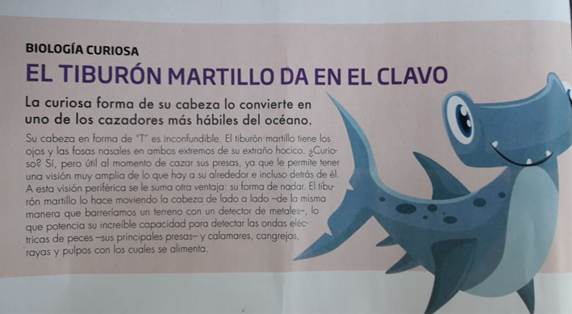
Sustantivo común | Género | Número

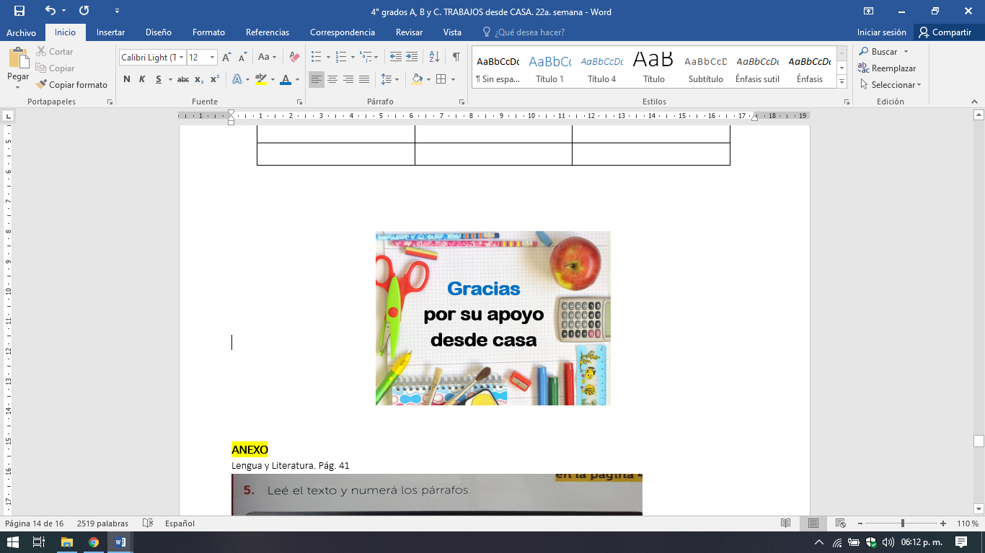

Bendecido
fin de semana

ANEXO
Lengua y Literatura. Pág. 41
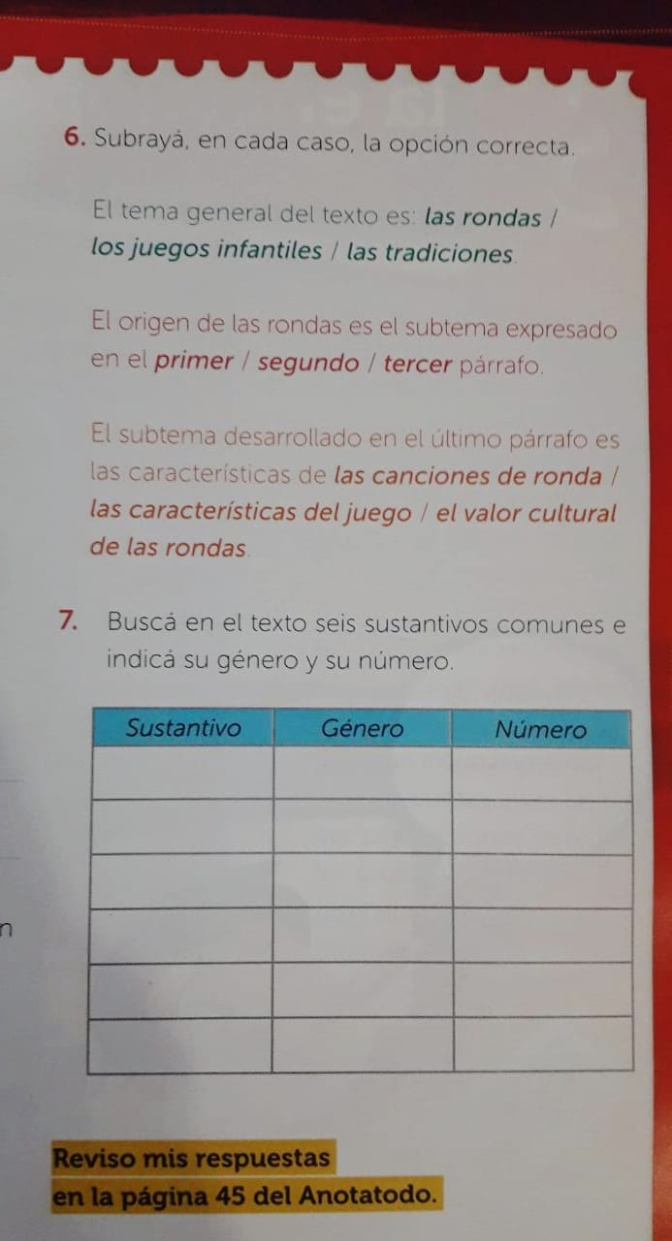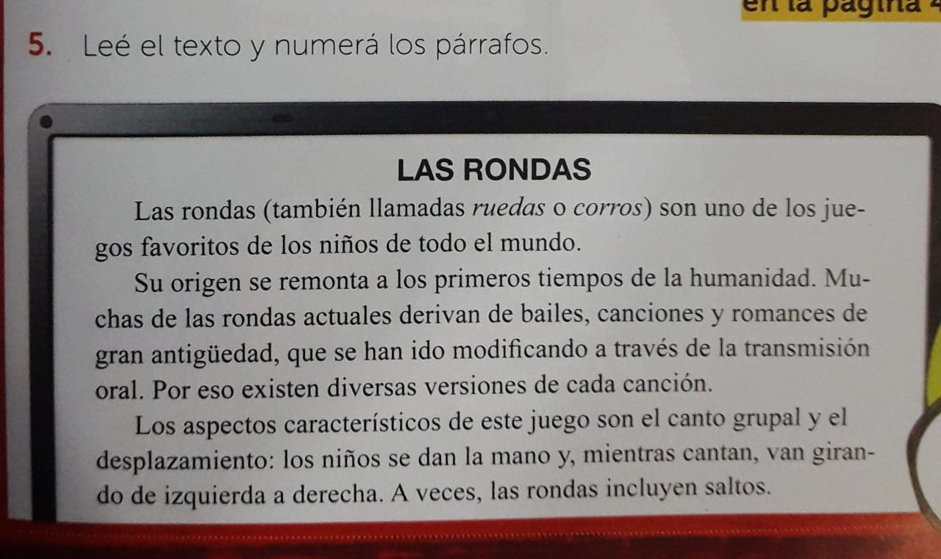

Ciudadanía y Participación. Pág. 23
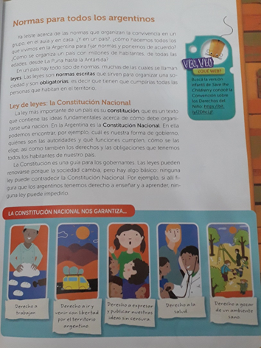
Ciencias Naturales. Pág. 179, 180 y 181.
